附件3 應變行動流程圖範例
1.自衛消防編組2人(各項應變行動流程仍應依實際火災情境設定)
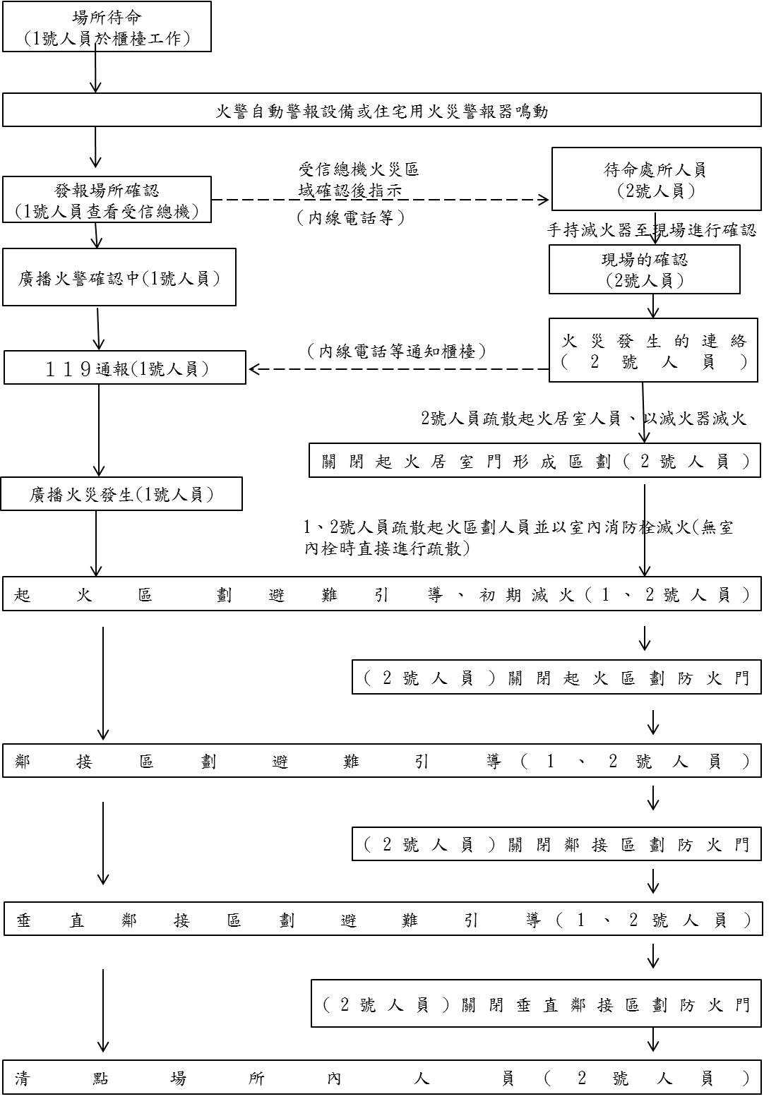
2.自衛消防編組3人(各項應變行動流程仍應依實際火災情境設定)
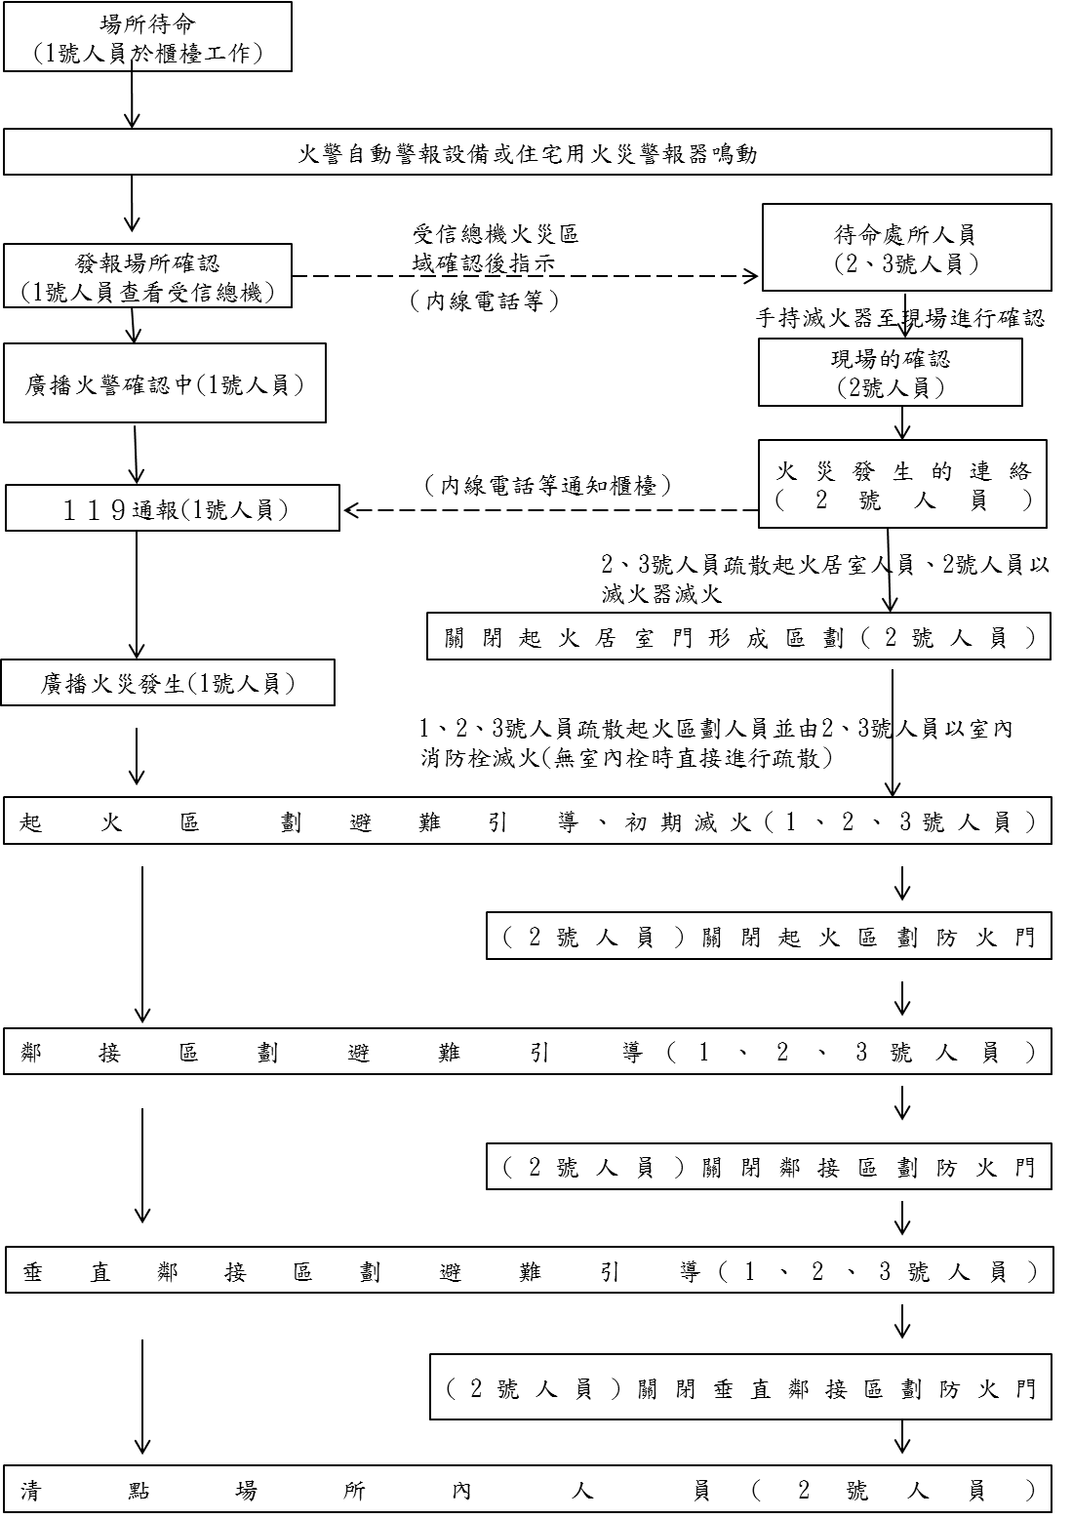
3.自衛消防編組4人(各項應變行動流程仍應依實際火災情境設定)
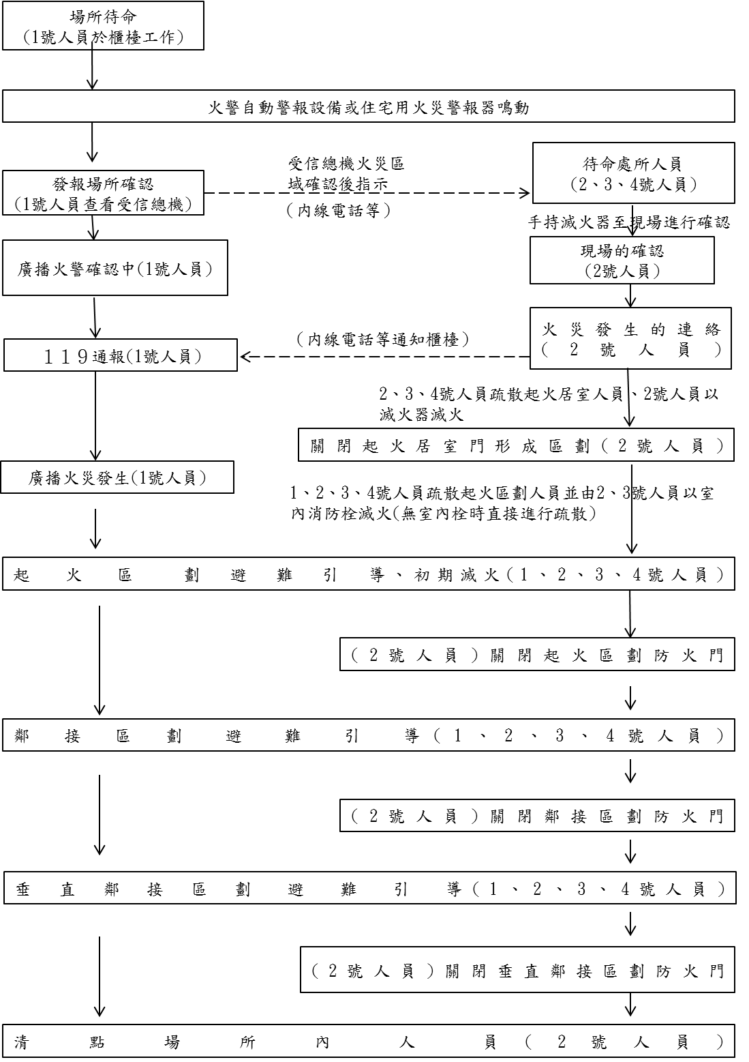
4.自衛消防編組5人(各項應變行動流程仍應依實際火災情境設定)
